16 張力、抗力のモデル
（高野哲夫）
原子の周りの力の及ぼす範囲がゆがんでいくのが分かります。
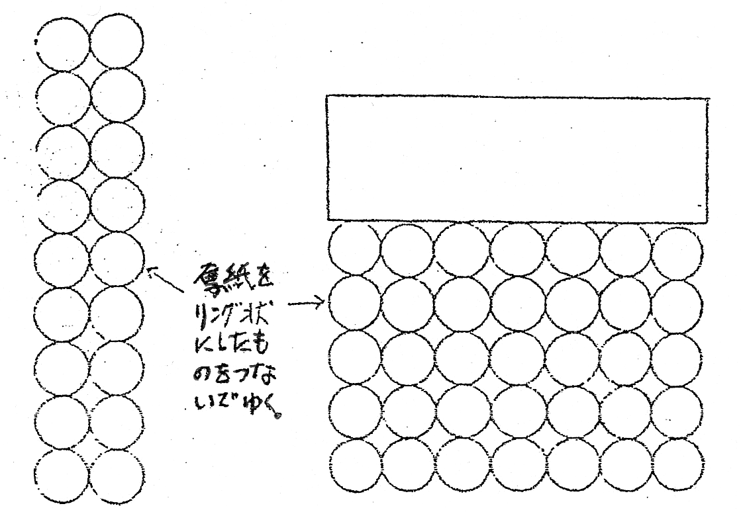

張力のモデル 抗力のモデル

